Reto 2: Secuencia de leds
Se trata de encender y apagar 3 leds secuencialmente. Los leds deben estar conectados a los pines 3, 4 y 5 (los pines de los leds de edubasica). Tanto el tiempo de encendido y apagado será de 200 milisegundos.
Nota: en una segunda solución la secuencia principal del programa debe estar reproducida en una función a la que llamará el programa principal.
Objetivos:
- Familiarizarse con el entorno de programación.
- Estructura de control for.
- Escribir funciones.
Esquema
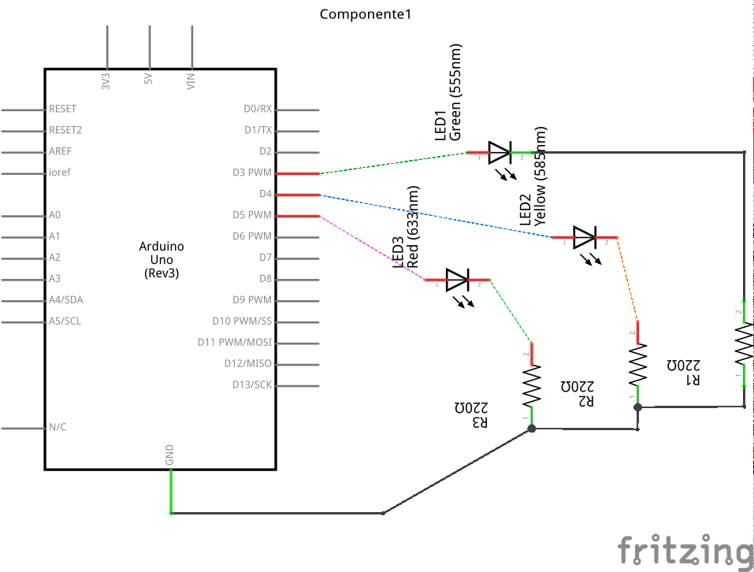

Conexionado
La forma de conexión será la que se muestra en la figura:
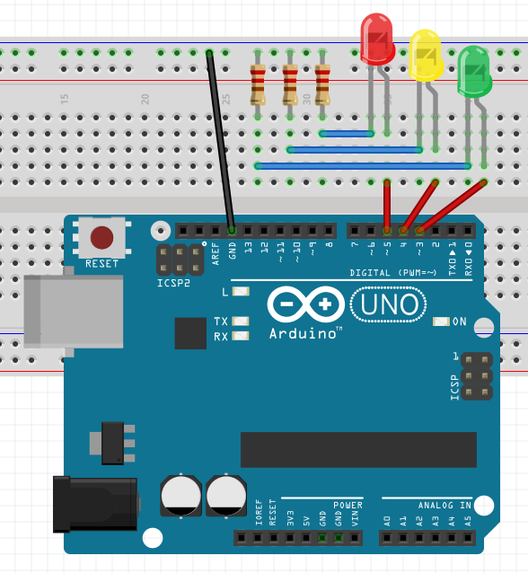

Código fuente
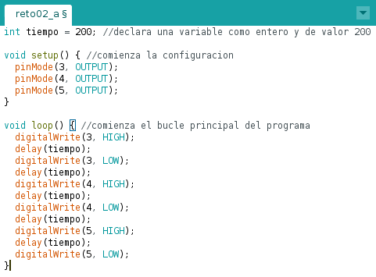

Código fuente 2
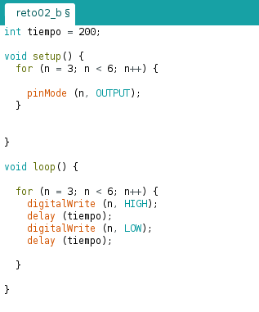

Código fuente 3
